한미약품, 팔팔 ‘4T/8T’ 소포장 추가 발매
50mg 8T, 100mg 4T 규격…제품 다양화로 문턱 낮춰
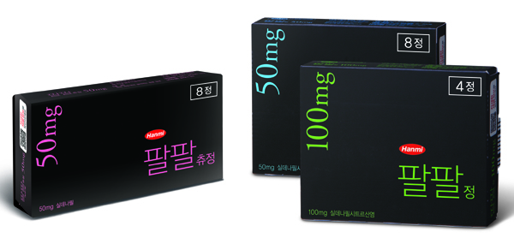

(2012/10/15) 발기부전치료제 ‘팔팔’의 4T, 8T 포장이 새롭게 출시됐다.

한미약품(대표이사 사장 이관순)은 팔팔 정/츄정 50mg 8T 포장과 100mg 정제 4T 포장을 새롭게 출시했다고 15일 밝혔다.

이번 포장규격 추가로 팔팔은 용량(100/50/25mg), 제형(정제/츄정), 포장규격(30T/24T /8T/4T) 등 측면에서 총 7개 종류의 제품을 확보하게 됐다.

한미약품 관계자는 “팔팔은 용량, 제형, 포장규격 등 측면에서 다양한 제품라인을 보유하고 있어 환자 상태를 고려한 맞춤형 처방이 가능하다”고 설명했다.

한편, 팔팔은 실데나필(Sildenafil) 성분의 발기부전치료제로 성행위 1시간 전 복용하면 약효가 4~6시간 동안 지속된다.

실데나필의 식약청 허가권장 용량은 1회 25mg~50mg이나, 그 동안 비싼 약값 등 문제로 100mg을 처방 받아 쪼개 복용하는 경우가 많았다.

한미약품은 팔팔의 소포장 발매분 100mg 4정과 50mg 8정을 동일한 가격대로 공급함으로써 약값 부담 없이 적절한 처방이 가능하도록 했다. <끝>

